**12**

3. Какие требования предъявляются к классу при разработке

пользовательского тега?

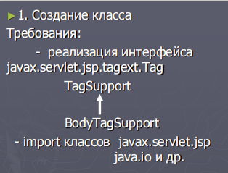

1. Что такое дескрипторный файла библиотеки тегов *. Tld

XML-файл – дескриптор библиотеки тегов Tag Library Descriptor (файл TLD) – связывающий наименование элементов описания тегов с их реализацией.

1. Как зарегистрировать библиотеку пользовательских тегов?

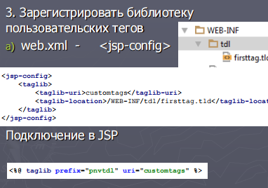

1. Как определить тег с телом?

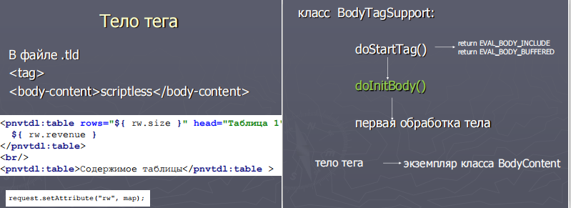

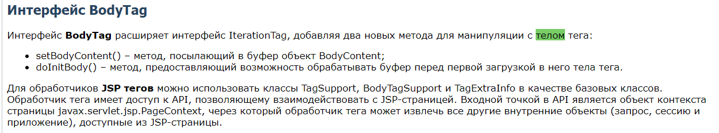

7. Для чего и как применяют функции-теги?

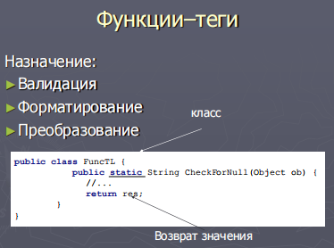

**13**

1. **Для чего используется репозиторий, какие функции он выполняет?**

Репозиторий позволяет абстрагироваться от конкретных подключений к источникам данных, с которыми работает программа, и является промежуточным звеном между классами, непосредственно взаимодействующими с данными, и остальной программой.

1. **Каково назначение слоя сервисов?**

Сервисный слой, реализующий взаимодействие между слоями представления и бизнес-логики. Примерами реализаций сервисного слоя являются контроллеры, веб-сервисы и слушатели очередей сообщений.

1. **Расскажите что такое паттерн FrontController.**

Паттерн Front Controller объединяет всю обработку запросов, пропуская запросы через единственный объект-обработчик. Этот объект содержит общую логику поведения, которая может быть изменена в реальном времени при помощи декораторов.

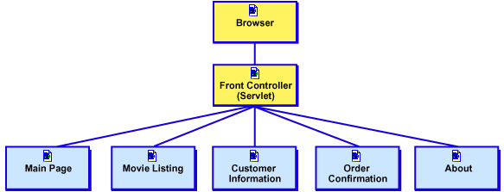

1. **Как используется абстрактная фабрика в вашем проекте?**

Абстрактная фабрика предоставляет интерфейс, позволяющий порождать семейства объектов c заданными интерфейсами. При этом их реализации могут варьироваться.

1. **Расскажите о взаимодействии jsp-servlet-jsp**

В большинстве приложений используются не сервлеты или JSP, а их сочетание. В JSP представляется, как будут выглядеть результаты запроса, а сервлет отвечает за вызов классов бизнес-логики и передачу результатов выполнения бизнес-логики в соответствующие JSP и их вызов. Т.е. сервлеты не генерируют ответа сами, а только выступают в роли контроллера запросов. Такая архитектура построения приложений носит название MVC (Model/View/Controller). Model – классы бизнес-логики и длительного хранения, View – страницы JSP, Controller – сервлет.